DOKUMENTASI TEKNIS PERANCANGAN DATABASE
SISTEM INFORMASI MANAJEMEN SUMBER DAYA MANUSIA (HRIS)


Disusun untuk memenuhi salah satu syarat Uji Kompetensi
Berbasis Industri pada bidang Basis Data

Abdullah Jefry Ardiansyah | (17240100)
Andhika Putra Lumban Tobing | (17240460)
Benaya Bagas Christianto | (17240313)
Benny Putranto Rahardjo | (17240655)
Dhika Tri Ardiansyah | (17240389)
Dimas Febriana | (17240115)

TEKNOLOGI INFORMASI
FAKULTAS TEKNOLOGI & INFORMATIKA
UNIVERSITAS BINA SARANA INFORMATIKA
2025
KATA PENGANTAR

Puji syukur kami panjatkan ke hadirat Tuhan Yang Maha Esa, karena atas berkat dan rahmat-Nya, kami dapat menyelesaikan makalah tugas mata kuliah Perancangan Basis Data dengan judul "Perancangan Basis Data Sistem Informasi Manajemen Sumber Daya Manusia (HRIS)" tepat pada waktunya.

Makalah ini disusun untuk memenuhi salah satu syarat penilaian pada Program Studi Teknologi Informasi di Universitas Bina Sarana Informatika (UBSI). Penulisan makalah ini bertujuan untuk mendokumentasikan proses perancangan basis data yang kami lakukan, mulai dari analisis kebutuhan, normalisasi data, hingga implementasi teknisnya ke dalam sistem basis data.

Penyelesaian makalah ini tentunya tidak lepas dari bantuan dan dukungan berbagai pihak. Oleh karena itu, kami ingin menyampaikan ucapan terima kasih yang tulus kepada Bapak/Ibu selaku penguji yang telah memberikan bimbingan dan arahan berharga selama proses pembelajaran. Ucapan terima kasih juga kami tujukan kepada seluruh rekan anggota kelompok yang telah bekerja sama dengan solid, serta kepada orang tua dan teman-teman yang senantiasa memberikan dukungan moril sehingga makalah ini dapat terselesaikan dengan baik.

Kami menyadari bahwa makalah ini masih memiliki kekurangan. Oleh karena itu, kritik dan saran yang membangun sangat kami harapkan demi penyempurnaan karya kami di masa mendatang. Akhir kata, semoga makalah ini dapat memberikan manfaat bagi pembaca dan rekan-rekan mahasiswa lainnya.

Tangerang Selatan, 24 Januari 2026

Tim Penyusun

DAFTAR ISI

BAB I
PENDAHULUAN

  - Latar Belakang
Dalam era digital saat ini, pengelolaan Sumber Daya Manusia (SDM) menjadi salah satu aset vital bagi keberhasilan sebuah perusahaan. Namun, pada kenyataannya, masih banyak perusahaan yang mengelola data kepegawaian secara konvensional atau menggunakan aplikasi pengolah angka (spreadsheet) yang tidak terintegrasi. Metode ini sering kali menimbulkan berbagai masalah, seperti duplikasi data karyawan (redundancy), kesulitan dalam pencarian riwayat kinerja, hingga risiko kesalahan perhitungan gaji (human error).
Selain itu, seiring bertambahnya jumlah karyawan, pengelolaan data absensi, cuti, dan lembur secara manual menjadi tidak efisien dan memakan waktu. Manajer HRD kesulitan mendapatkan laporan yang real-time untuk pengambilan keputusan. Oleh karena itu, diperlukan sebuah sistem basis data yang terstruktur dan terpusat melalui Human Resource Information System (HRIS).

  - Maksud dan Tujuan
Maksud dari penulisan makalah ini adalah untuk merancang sebuah basis data relasional yang mampu menangani pengelolaan data SDM secara efisien.
Adapun tujuan dari penulisan makalah ini adalah:
- Memenuhi salah satu tugas mata kuliah Perancangan Basis Data.
- Menerapkan konsep Normalisasi data untuk menghasilkan struktur tabel yang optimal.
- Mengimplementasikan rancangan ERD dan LRS ke dalam bahasa SQL.
- Membangun skema basis data yang terintegrasi antara data master dan transaksi.

  - Rumusan Masalah
Berdasarkan latar belakang di atas, maka perumusan masalah dalam perancangan basis data HRIS ini adalah:
- Bagaimana merancang struktur basis data yang dapat mengelola data karyawan, jabatan, dan departemen yang kompleks agar tidak terjadi redundansi?
- Bagaimana merancang relasi antar tabel untuk menangani transaksi berulang (repeat) seperti absensi harian dan penggajian bulanan?
- Bagaimana mengimplementasikan fitur otomasi basis data (Stored Procedure) untuk mempermudah pencarian riwayat kinerja karyawan?

  - Manfaat
Adapun manfaat yang diharapkan dari perancangan sistem ini adalah:
- Bagi Perusahaan: Meningkatkan akurasi perhitungan gaji dan efisiensi dalam pemantauan kehadiran karyawan secara real-time.
- Bagi Admin HR: Mempercepat proses pencarian data pegawai dan rekapitulasi laporan bulanan yang sebelumnya dilakukan manual.
- Bagi Penulis: Menambah pemahaman mengenai implementasi normalisasi data dan bahasa SQL dalam kasus nyata di dunia industri.

  - Ruang Lingkup
Penulis membatasi ruang lingkup pembahasan pada sisi back-end (basis data), yang meliputi:
- Pengelolaan Data Master: Data karyawan, jabatan, level jabatan, dan departemen.
- Pengelolaan Transaksi: Absensi harian, pengajuan cuti, dan lembur.
- Penilaian Kinerja: Pencatatan skor evaluasi kinerja karyawan.
Penggajian: Perhitungan gaji bersih berdasarkan komponen gaji pokok dan tunjangan.

BAB II
PEMBAHASAN

2.1 Deskripsi Sistem
Sistem Informasi SDM (HRIS) adalah solusi basis data yang dirancang untuk membantu divisi Human Resources dalam mengelola data karyawan secara terpusat. Berdasarkan analisis kebutuhan, sistem ini mencakup fitur utama:
- Manajemen Data Master: Pengelolaan struktur jabatan dan standar gaji.
- Manajemen Karyawan: Penyimpanan biodata lengkap dan status kepegawaian.
- Pencatatan Waktu: Absensi, cuti, dan lembur.
- Penggajian (Payroll): Perhitungan gaji otomatis yang mengakumulasi gaji pokok, tunjangan, dan lembur.
Secara spesifik, kebutuhan data dalam sistem HRIS ini meliputi:
- Karyawan: Data utama yang mencakup identitas pribadi, kontak, dan status kepegawaian untuk keperluan administrasi.
- Jabatan & Level: Klasifikasi posisi kerja untuk menentukan standar gaji pokok dan tunjangan secara otomatis.
- Departemen: Pengelompokan unit kerja untuk memudahkan manajemen struktur organisasi.
- Absensi: Data transaksi harian yang mencatat jam masuk dan pulang sebagai dasar penilaian kedisiplinan.
- Cuti: Pencatatan pengajuan izin tidak masuk kerja untuk memotong jatah cuti tahunan pegawai.
- Lembur: Data jam kerja tambahan yang akan dikonversi menjadi upah lembur dalam penggajian.
- Penggajian: Data final yang menggabungkan gaji pokok, tunjangan, dan potongan menjadi Take Home Pay.

2.2 Normalisasi Data
Normalisasi dilakukan untuk memastikan basis data terbebas dari redundansi.
- Bentuk Tidak Normal (Unnormalized Form / UNF)
Data masih bercampur dan terdapat kelompok data berulang. Atribut Data Mentah: {nip, nama_lengkap, alamat, no_hp, kode_departemen, nama_departemen, id_jabatan, nama_jabatan, level_jabatan, gaji_pokok, tanggal_absen, jam_masuk, jam_pulang, periode_gaji, total_gaji}
- Bentuk Normal Pertama (1NF)
Memisahkan data yang berulang menjadi tabel terpisah.
- Tabel Karyawan: nip, nama, departemen, jabatan, gaji.
- Tabel Transaksi: absensi, penggajian.
- Bentuk Normal Kedua (2NF)
Memisahkan atribut yang bergantung parsial (tidak bergantung penuh pada Primary Key).
- Tabel Karyawan: nip (PK), nama, id_jabatan (FK), kode_dept (FK).
- Tabel Departemen: kode_departemen (PK), nama_departemen.
- Tabel Jabatan: id_jabatan (PK), nama_jabatan, level, gaji.
- Bentuk Normal Ketiga (3NF)
Menghilangkan ketergantungan transitif (atribut non-key bergantung pada atribut non-key lain). Kami memisahkan Level Jabatan dari tabel Jabatan.
- Tabel Level: id_level (PK), nama_level, range_gaji.
- Tabel Jabatan: id_jabatan (PK), id_level (FK).
2.3 Kardinalitas Relasi
Kardinalitas menjelaskan aturan hubungan antar entitas dalam sistem database HRIS. Berikut adalah analisis detailnya:
1. Level Jabatan - Jabatan (1 : M)
a. Satu Level Jabatan (misal: Senior) dapat menaungi banyak jenis Jabatan.
b. Banyak Jabatan (misal: Manager IT, Manager Finance) dapat berada dalam satu level yang sama.
2. Departemen - Karyawan (1 : M)
a. Satu Departemen dapat memiliki banyak Karyawan.
b. Banyak Karyawan dapat bekerja dalam satu Departemen yang sama.
3. Jabatan - Karyawan (1 : M)
a. Satu jenis Jabatan dapat dipegang oleh banyak Karyawan (misal: ada 5 orang Staff IT).
b. Banyak Karyawan dapat memiliki nama jabatan yang sama.
4. Karyawan - Absensi (1 : M)
a. Satu Karyawan dapat melakukan absen berulang kali setiap hari.
b. Banyak data Absensi (history kehadiran) dapat dimiliki oleh satu karyawan.
5. Karyawan - Cuti (1 : M)
a. Satu Karyawan dapat mengajukan permohonan cuti berkali-kali.
b. Banyak riwayat pengajuan Cuti dapat berasal dari satu karyawan.
6. Karyawan - Lembur (1 : M)
a. Satu Karyawan dapat melakukan lembur berkali-kali dalam sebulan.
b. Banyak catatan Lembur dapat dimiliki oleh satu karyawan.
7. Karyawan - Penilaian Kinerja (1 : M)
a. Satu Karyawan akan menerima penilaian kinerja di setiap periode (semester/tahun).
b. Banyak riwayat Penilaian Kinerja dapat dimiliki oleh satu karyawan.
8. Karyawan - Penggajian (1 : M)
a. Satu Karyawan akan menerima slip gaji berulang kali setiap bulan.
b. Banyak data riwayat Penggajian (history gaji) dimiliki oleh satu karyawan.

2.4 Entity Relationship Diagram (ERD)
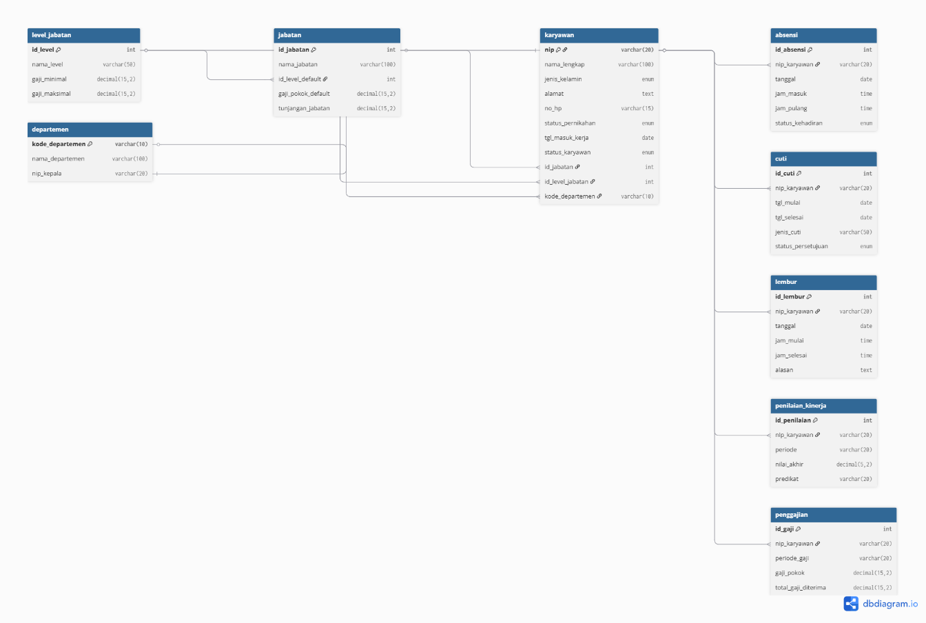
Penjelasan Rancangan Basis Data
Berdasarkan rancangan ERD db_HRIS dibagi menjadi tiga kelompok utama: Tabel Master, Tabel Utama (Karyawan), dan Tabel Transaksi. Berikut adalah rincian fungsionalitas dan relasinya:
1. Kelompok Tabel Master (Referensi)
Tabel-tabel ini berfungsi sebagai tabel referensi (induk) yang menyediakan data standar bagi sistem.
- level_jabatan: Mengatur tingkatan senioritas karyawan (misal: Junior, Senior). Memiliki kolom gaji_minimal dan gaji_maksimal untuk memastikan kepatuhan terhadap standar penggajian perusahaan.
- jabatan: Menyimpan nama posisi kerja. Tabel ini memiliki Foreign Key (id_level_default) ke level_jabatan untuk menentukan kategori gaji secara otomatis berdasarkan posisi.
- departemen: Mengatur pembagian divisi kerja. Tabel ini memiliki relasi khusus melalui kolom nip_kepala yang merujuk pada karyawan(nip), menandakan siapa pemimpin di departemen tersebut.
2. Tabel Utama (Karyawan)
- karyawan: Menjadi pusat dari seluruh data sistem. Tabel ini mengintegrasikan data biodata dengan data struktural melalui tiga Foreign Key:
  - id_jabatan: Menentukan posisi karyawan.
  - id_level_jabatan: Menentukan tingkatan gaji karyawan.
  - kode_departemen: Menentukan tempat karyawan ditugaskan.
  - Integritas Data: Menggunakan nip sebagai Primary Key dengan tipe data varchar(20).
3. Kelompok Tabel Transaksi (Aktivitas)
Tabel-tabel ini mencatat riwayat kegiatan karyawan. Semuanya memiliki relasi One-to-Many (Satu ke Banyak) dari tabel karyawan, yang berarti satu karyawan dapat memiliki banyak catatan transaksi.
- absensi: Mencatat jam masuk, jam pulang, dan status kehadiran harian.
- cuti: Mengelola pengajuan cuti, periode tanggal, dan status persetujuannya (enum: Menunggu, Disetujui, Ditolak).
- lembur: Mencatat durasi kerja tambahan dan alasan penugasan lembur.
- penilaian_kinerja: Menyimpan skor evaluasi (nilai_akhir) dan predikat kinerja karyawan per periode.
- penggajian: Mencatat rincian gaji yang diterima karyawan pada periode tertentu, termasuk perhitungan gaji pokok dan total gaji diterima.
2.4 Logical Record Structure (LRS)
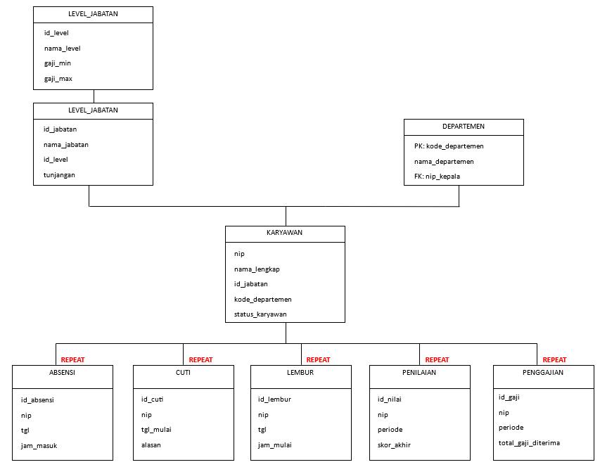
Penjelasan: LRS menggambarkan struktur tabel fisik. Tabel Master berada di atas, Karyawan di tengah, dan Tabel Transaksi di bawah dengan penanda REPEAT, menunjukkan data transaksi akan terus bertambah seiring waktu.
  - Spesifikasi File (Kamus Data)
Berikut adalah spesifikasi file atau struktur tabel yang digunakan dalam Sistem Informasi HRIS:
1. Spesifikasi File: Level Jabatan
- Nama File: Level Jabatan
- Akronim: level_jabatan
- Fungsi: Menyimpan data referensi jenjang karir dan range gaji
- Tipe File: File Master
- Organisasi File: Index Sequential
- Akses File: Random
- Media: Harddisk
- Panjang Record: 70 Byte
- Kunci Field: id_level
No | Elemen Data | Nama Field | Tipe | Panjang | Keterangan
1 | ID Level | id_level | Int | 11 | Primary Key, Auto Increment
2 | Nama Level | nama_level | Varchar | 50 | -
3 | Gaji Minimal | gaji_minimal | Decimal | 15,2 | -
4 | Gaji Maksimal | gaji_maksimal | Decimal | 15,2 | -

2. Spesifikasi File: Departemen
- Nama File: Departemen
- Akronim: departemen
- Fungsi: Menyimpan data divisi atau unit kerja perusahaan
- Tipe File: File Master
- Organisasi File: Index Sequential
- Akses File: Random
- Media: Harddisk
- Panjang Record: 130 Byte
- Kunci Field: kode_departemen
No | Elemen Data | Nama Field | Tipe | Panjang | Keterangan
1 | Kode Departemen | kode_departemen | Varchar | 10 | Primary Key
2 | Nama Departemen | nama_departemen | Varchar | 100 | -
3 | NIP Kepala | nip_kepala | Varchar | 20 | Foreign Key (ke tabel Karyawan)

3. Spesifikasi File: Jabatan
- Nama File: Jabatan
- Akronim: jabatan
- Fungsi: Menyimpan data posisi pekerjaan dan standar tunjangan
- Tipe File: File Master
- Organisasi File: Index Sequential
- Akses File: Random
- Media: Harddisk
- Panjang Record: 148 Byte
- Kunci Field: id_jabatan
No | Elemen Data | Nama Field | Tipe | Panjang | Keterangan
1 | ID Jabatan | id_jabatan | Int | 11 | Primary Key, Auto Increment
2 | Nama Jabatan | nama_jabatan | Varchar | 100 | -
3 | ID Level Default | id_level_default | Int | 11 | Foreign Key
4 | Deskripsi | deskripsi_jabatan | Text | - | -
5 | Gaji Pokok Default | gaji_pokok_default | Decimal | 15,2 | -
6 | Tunjangan Jabatan | tunjangan_jabatan | Decimal | 15,2 | -
7 | Tunjangan Keluarga | tunjangan_keluarga | Decimal | 15,2 | -

4. Spesifikasi File: Karyawan
- Nama File: Karyawan
- Akronim: karyawan
- Fungsi: Menyimpan biodata lengkap dan status kepegawaian
- Tipe File: File Master Utama
- Organisasi File: Index Sequential
- Akses File: Random
- Media: Harddisk
- Panjang Record: 645 Byte
- Kunci Field: nip
No | Elemen Data | Nama Field | Tipe | Panjang | Keterangan
1 | NIP | nip | Varchar | 20 | Primary Key
2 | Nama Lengkap | nama_lengkap | Varchar | 100 | -
3 | No Identitas | no_identitas | Varchar | 20 | KTP/SIM
4 | Jenis Kelamin | jenis_kelamin | Enum | 1 | L/P
5 | Tempat Lahir | tempat_lahir | Varchar | 50 | -
6 | Tanggal Lahir | tgl_lahir | Date | - | -
7 | No HP | no_hp | Varchar | 15 | -
8 | Email | email | Varchar | 100 | -
9 | Alamat | alamat | Text | - | -
10 | Status Nikah | status_pernikahan | Enum | - | Kawin/Tidak Kawin
11 | Jml Tanggungan | jumlah_tanggungan | Int | 2 | -
12 | Pendidikan | pendidikan_terakhir | Varchar | 10 | SD/SMP/SMA/S1
13 | Tgl Masuk | tgl_masuk_kerja | Date | - | -
14 | Status Karyawan | status_karyawan | Enum | - | Tetap/Kontrak/Magang
15 | ID Jabatan | id_jabatan | Int | 11 | Foreign Key
16 | ID Level | id_level_jabatan | Int | 11 | Foreign Key
17 | Kode Dept | kode_departemen | Varchar | 10 | Foreign Key
18 | Status PTKP | status_ptkp | Varchar | 5 | K/0, TK/0, dll
19 | NPWP | npwp | Varchar | 25 | -
20 | No BPJS Kes | no_bpjs_kesehatan | Varchar | 20 | -
21 | No BPJS TK | no_bpjs_ketenagakerjaan | Varchar | 20 | -
22 | Foto | foto_path | Varchar | 255 | Path file foto

5. Spesifikasi File: Absensi
- Nama File: Absensi
- Akronim: absensi
- Fungsi: Menyimpan riwayat kehadiran harian karyawan
- Tipe File: File Transaksi
- Organisasi File: Index Sequential
- Akses File: Random
- Media: Harddisk
- Panjang Record: 53 Byte
- Kunci Field: id_absensi
No | Elemen Data | Nama Field | Tipe | Panjang | Keterangan
1 | ID Absensi | id_absensi | Int | 11 | Primary Key, Auto Increment
2 | NIP Karyawan | nip_karyawan | Varchar | 20 | Foreign Key
3 | Tanggal | tanggal | Date | - | -
4 | Jam Masuk | jam_masuk | Time | - | -
5 | Jam Pulang | jam_pulang | Time | - | -
6 | Status Hadir | status_kehadiran | Enum | - | Hadir/Izin/Sakit/Alpha
7 | Lokasi Kerja | lokasi_kerja | Enum | - | Kantor/Remote
8 | Keterangan | keterangan | Text | - | -

6. Spesifikasi File: Cuti
- Nama File: Cuti
- Akronim: cuti
- Fungsi: Menyimpan data pengajuan izin cuti
- Tipe File: File Transaksi
- Organisasi File: Index Sequential
- Akses File: Random
- Media: Harddisk
- Panjang Record: 80 Byte
- Kunci Field: id_cuti

No | Elemen Data | Nama Field | Tipe | Panjang | Keterangan
1 | ID Cuti | id_cuti | Int | 11 | Primary Key, Auto Increment
2 | NIP Karyawan | nip_karyawan | Varchar | 20 | Foreign Key
3 | Tgl Mulai | tgl_mulai | Date | - | -
4 | Tgl Selesai | tgl_selesai | Date | - | -
5 | Jenis Cuti | jenis_cuti | Varchar | 50 | Sakit/Tahunan/dll
6 | Alasan | alasan | Text | - | -
7 | Persetujuan | status_persetujuan | Enum | - | Menunggu/Disetujui/Ditolak

7. Spesifikasi File: Penggajian
- Nama File: Penggajian
- Akronim: penggajian
- Fungsi: Menyimpan data historis pembayaran gaji (Slip Gaji)
- Tipe File: File Transaksi
- Organisasi File: Index Sequential
- Akses File: Random
- Media: Harddisk
- Panjang Record: 108 Byte
- Kunci Field: id_gaji
No | Elemen Data | Nama Field | Tipe | Panjang | Keterangan
1 | ID Gaji | id_gaji | Int | 11 | Primary Key, Auto Increment
2 | NIP Karyawan | nip_karyawan | Varchar | 20 | Foreign Key
3 | Periode | periode_gaji | Varchar | 20 | Contoh: "Juli 2025"
4 | Gaji Pokok | gaji_pokok | Decimal | 15,2 | Snapshot Data
5 | Total Lembur | total_lembur | Decimal | 15,2 | -
6 | Tunjangan Kel | tunjangan_keluarga | Decimal | 15,2 | -
7 | Potongan BPJS | potongan_bpjs | Decimal | 15,2 | -
8 | Potongan Pajak | potongan_pajak | Decimal | 15,2 | -
9 | Total Penambah | total_penambah | Decimal | 15,2 | -
10 | Total Pengurang | total_pengurang | Decimal | 15,2 | -
11 | Gaji Diterima | total_gaji_diterima | Decimal | 15,2 | Take Home Pay

BAB III
IMPLEMENTASI BASIS DATA

3.1 Data Definition Language (DDL)
A. Pembuatan Database Langkah pertama adalah membuat database db_HRIS dan mengaktifkannya.
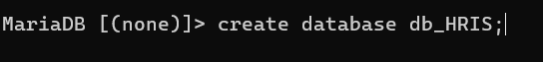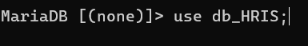
B. Pembuatan Tabel Master & Karyawan Tabel master dibuat terlebih dahulu untuk menghindari error pada Foreign Key.
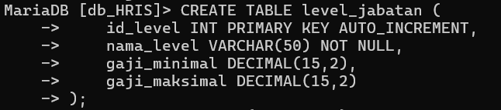
- Tabel Level Jabatan:
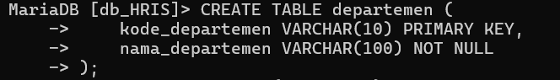
- Tabel Departemen:
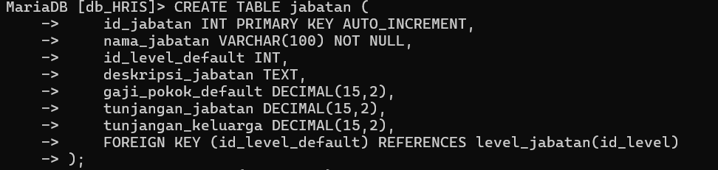
- Tabel Jabatan:
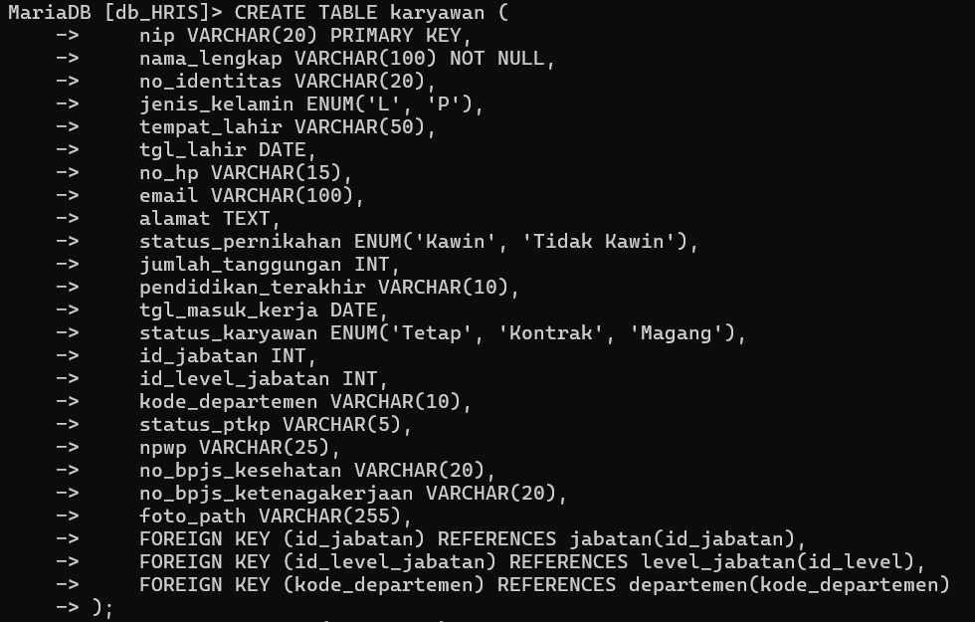
- Tabel Karyawan:
C. Modifikasi Struktur Tabel (Alter) Menambahkan kolom nip_kepala pada tabel departemen dan menjadikannya Foreign Key yang mengacu kembali ke tabel karyawan.
D. Pembuatan Tabel Transaksi Tabel-tabel ini berfungsi mencatat kegiatan operasional.
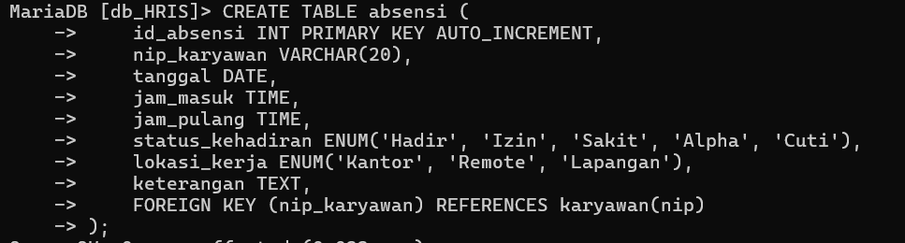
- Tabel Absensi:
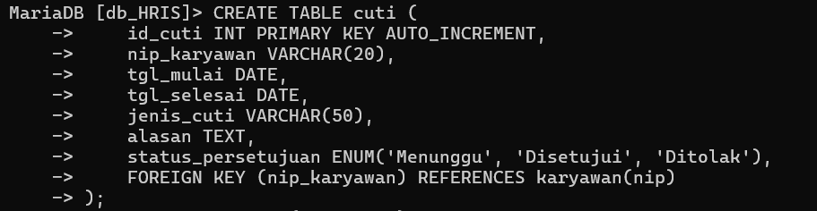
- Tabel Cuti:
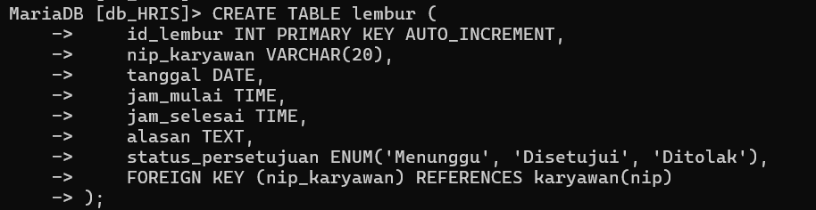
- Tabel Lembur:
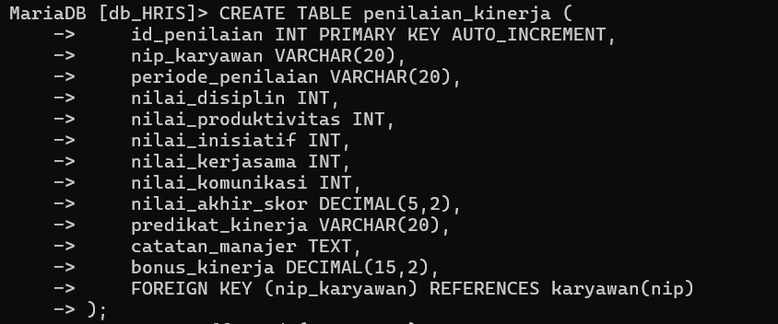
- Tabel Penilaian Kinerja:
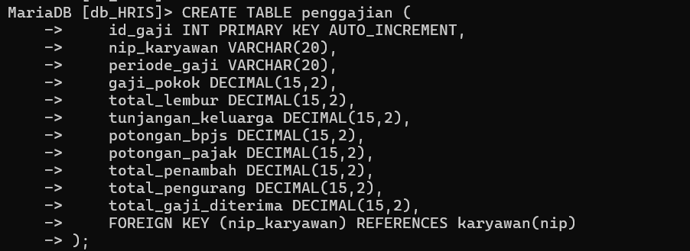
- Tabel Penggajian:

3.2 Data Manipulation Language (DML)
A. Pengisian Data Master (Dummy Data) Mengisi data referensi untuk level, departemen, dan jabatan.
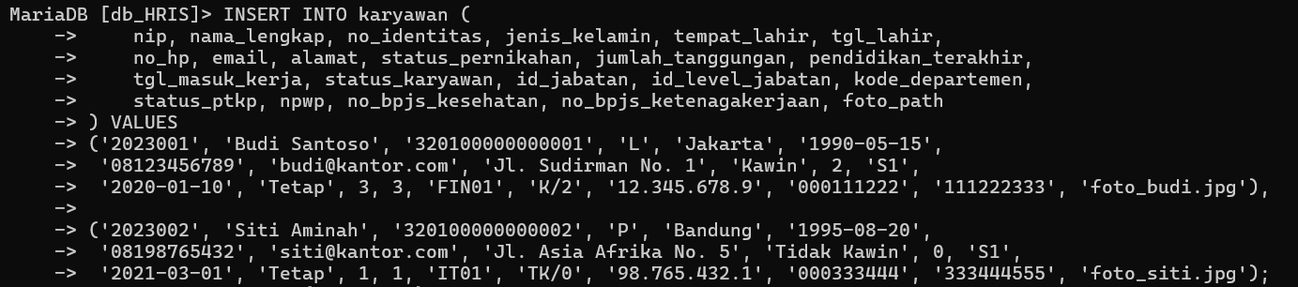
B. Pengisian Data Karyawan Menambahkan data karyawan contoh: Budi Santoso (Senior Finance Manager) dan Siti Aminah (Junior Staff IT).
C. Update Struktur Organisasi Menetapkan Budi Santoso (NIP: 2023001) sebagai Kepala Departemen Finance.
D. Simulasi Transaksi Harian Berikut adalah simulasi input data kegiatan karyawan:
- Absensi: Mencatat kehadiran karyawan.
- Cuti: Pengajuan cuti tahunan dan cuti sakit karyawan.
- Lembur: Input lembur untuk kejar target dan tutup buku.
- Penilaian Kinerja: Input skor penilaian periode Jan-Jun 2025.
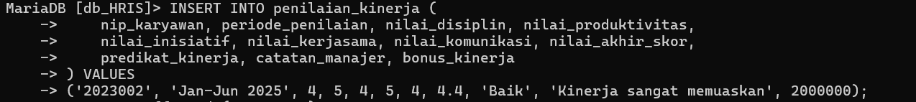
- Penggajian: Perhitungan gaji bulan Juli 2025.
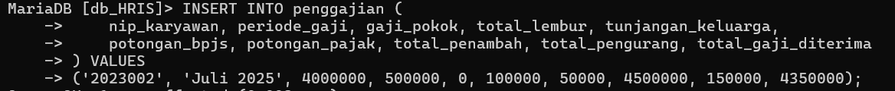
3.3 Fitur Lanjutan Basis Data
A. Implementasi VIEW Membuat VIEW bernama rekap_karyawan_lengkap untuk menyederhanakan kueri yang kompleks (JOIN antar tabel) menjadi satu tabel virtual yang mudah dibaca.
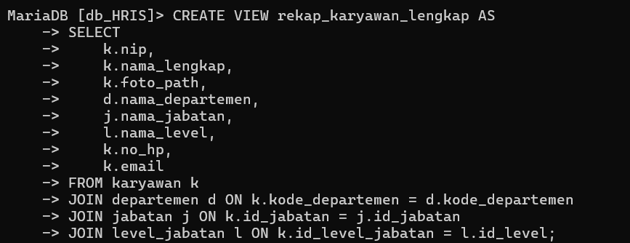
- Script Pembuatan:
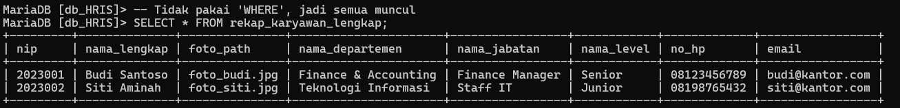
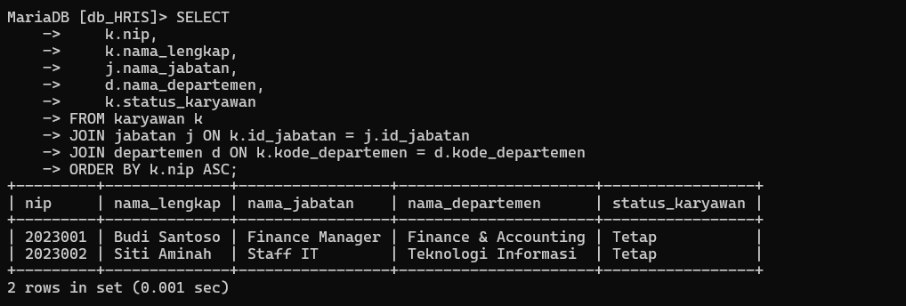
- Hasil Pengujian:
B. Implementasi STORED PROCEDURE Membuat prosedur LihatInfoLengkap yang memungkinkan admin melihat seluruh riwayat karyawan (Profil, Absensi, Cuti, Lembur, Gaji) hanya dengan memanggil satu perintah.
- Script Pembuatan: 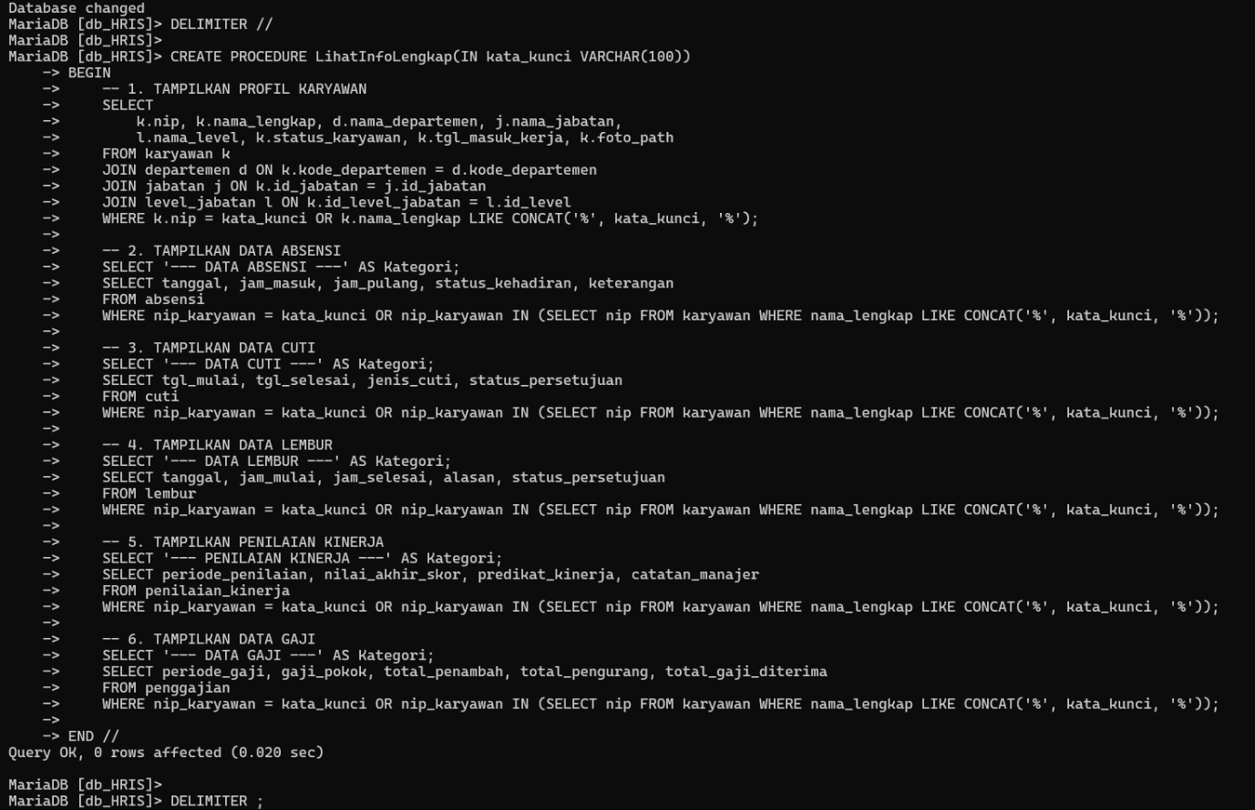

3.4 Pengujian Basis Data (Query Output)
Setelah tahap perancangan dan implementasi kode (DDL & DML) selesai, dilakukan pengujian untuk memastikan data telah tersimpan dengan benar dalam basis data. Berikut adalah hasil tampilan data (query result) dari tabel-tabel utama:
1. Tampilan Data Master Jabatan Menampilkan daftar posisi pekerjaan beserta standar gajinya.
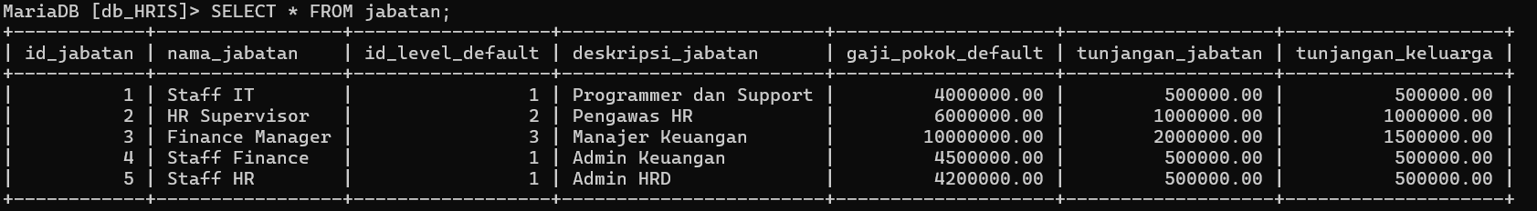
2. Tampilan Data Master Karyawan Menampilkan data pegawai yang telah terdaftar dalam sistem.
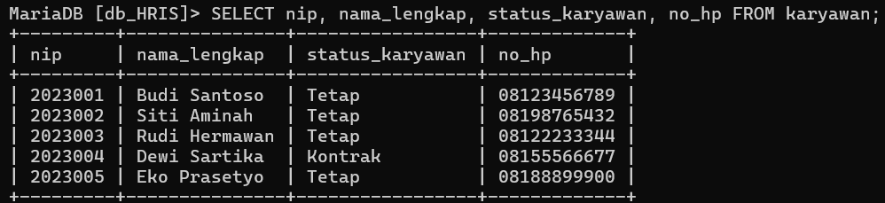
3. Tampilan Data Transaksi Absensi Menampilkan riwayat kehadiran harian karyawan.
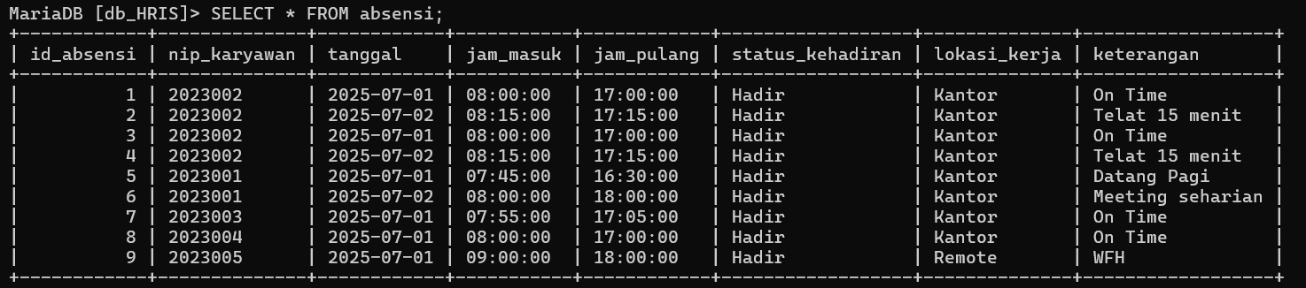
4. Tampilan Data Transaksi Cuti Menampilkan daftar pengajuan cuti yang telah disetujui.
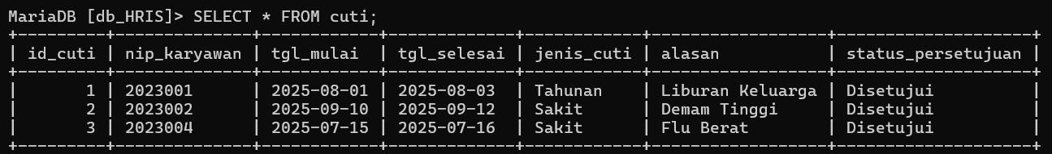
5. Tampilan Data Penggajian (Payroll) Menampilkan hasil perhitungan gaji akhir (Take Home Pay).
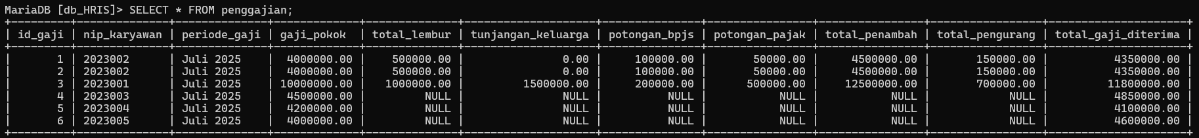
6. Pengujian Fitur Lanjutan (View Rekap) Menampilkan hasil tabel virtual yang menggabungkan data karyawan dan jabatan.
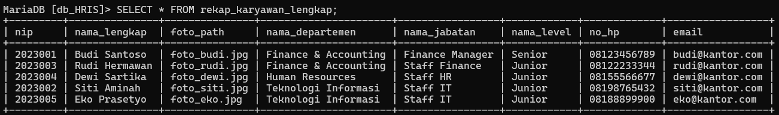

BAGIAN IV
PENUTUP
4.1 Kesimpulan
Berdasarkan implementasi di atas, dapat disimpulkan bahwa:
- Desain basis data HRIS ini telah berhasil mengintegrasikan data master dan data transaksi secara relasional.
- Integritas data terjaga dengan penggunaan Primary Key dan Foreign Key yang tepat pada setiap tabel.
- Penggunaan fitur View dan Stored Procedure terbukti meningkatkan efisiensi dalam pengambilan informasi karyawan yang kompleks.

4.2 Saran
Untuk pengembangan selanjutnya, disarankan untuk:
- Mengembangkan antarmuka pengguna (User Interface) berbasis web agar karyawan dapat melakukan input absensi dan pengajuan cuti secara mandiri.
- Menambahkan fitur keamanan data (enkripsi) terutama pada tabel penggajian yang bersifat sensitif.

